Kapaljke niskog volumena

Polietilenska crijeva za navodnjavanje opremljena kapaljkama niskog volumena, čine crijeva za navodnjavanja kap po kap. Najčešća među njima su drip-crijeva, odnosno traka-crijeva.

Pojava kapaljki niskog volumena (kapanje ispod 2 l/h), novija su tehnološka rješenja. Posebno odgovaraju ugradnji na fleksibilne cijevi za navodnjavanje i imaju veoma široku primjenu u poljoprivredi, posebno u povrtlarstvu, vinogradima i cvijeću, a u voćarstvu, maslinarstvu, najviše u rasadničkoj proizvodnji te kod posve mladih voćaka. Najčešće su promjera od 20 mm s toliko tankim stjenkama, da se spljoštenih stranica tvrdo rolaju u vrlo malom volumenu.
Uspješna prodaja ovih drip-cijevi uzrokovala je da proizvođači prošire asortiman na druge tipove kapaljki, konvencionalne i za reguliranje tlaka, u istoj razini ili izvan nje.

Zašto ove nove kapaljke postoje?
Motivirani zahtjevima brojnih agronomskih i strukturnih asocijacija, proizvođači su odgovorili potrebama konačnih korisnika, te zadnjih godina dostigli krajnost proizvodnjom sustava, čiji je kapacitet manji od 0,5 lit. po kapaljki za jedan sat.
S ovim tipovima kapaljki, potrebni ukupni protok vode je niži i stoga smanjuje potrebu za složenijom automatizacijom. Raspoloživi protok može navodnjavati veću površinu ili reducirati potrebni kapacitet glavne kontrolne stanice.
Osim toga, kako se odgovarajući tlak gubi, dužina laterala može biti manja ili brzina u lateralama može biti veća. Ovo je osobito prednost u rasadnicima i vinogradima. Širi prostor kapanja i niski protok omogućuju da se navodnjavaju vrlo dugački redovi biljaka, osobito kada je razmak među kapaljkama dulji.

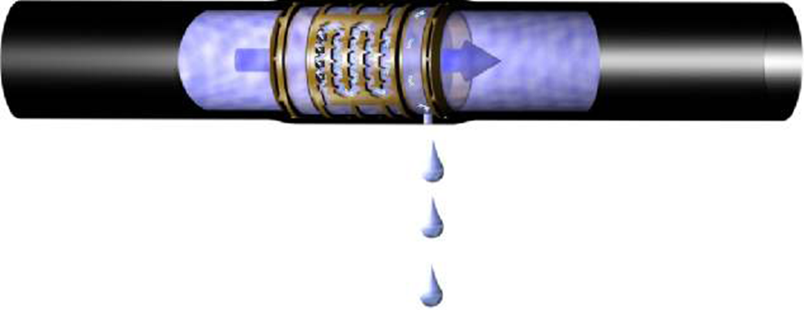

Nečista voda začepljuje kapaljke
Ova tehnološka rješenja zahtijevaju vrlo visoku razinu filtracije vode, jer se uska cjevčica lako zaštopa. I na to je proizvodnja dala odgovor, poput američke korporacije RO-DRIP. Cjevčica kapaljke tako je konstruirana, da pri kratkom povećanju radnog tlaka (s idealnih 0,5 na 1 bar), dobije dvostruko proširenje, izbaci nečistoću, te se vraćanjem tlaka na 0,5 bara, oblik cjevčice vraća u prvobitni položaj. Nepoznavanje osnovnih karakteristika drip crijeva, izaziva oštećenja, a ona nastaju najčešće uslijed nekontroliranog, povećanog tlaka. Niti najtanje, najjeftinije jednogodišnje crijevo od 5 milla, neće puknuti na idealnom tlaku od 0,4 bara.

Određivanje kvalitete kapaljki
Testovi koji se uglavnom koriste da bi odredili kvalitetu kapaljki i tipova cijevi za navodnjavanje baziraju se na mjerenju proizvodnih odstupanja, definiciji odnosa protok/tlak i proračunu odstupanja prosječnog protoka u odnosu na nominalni protok. Postupaci koji se koriste u ovim različitim testovima su definirani normom ISO 9261. Podložnost začepljenju je drugi ključni kriterij. On utječe na izbor filtracije i održavanja neophodnog za sistem.

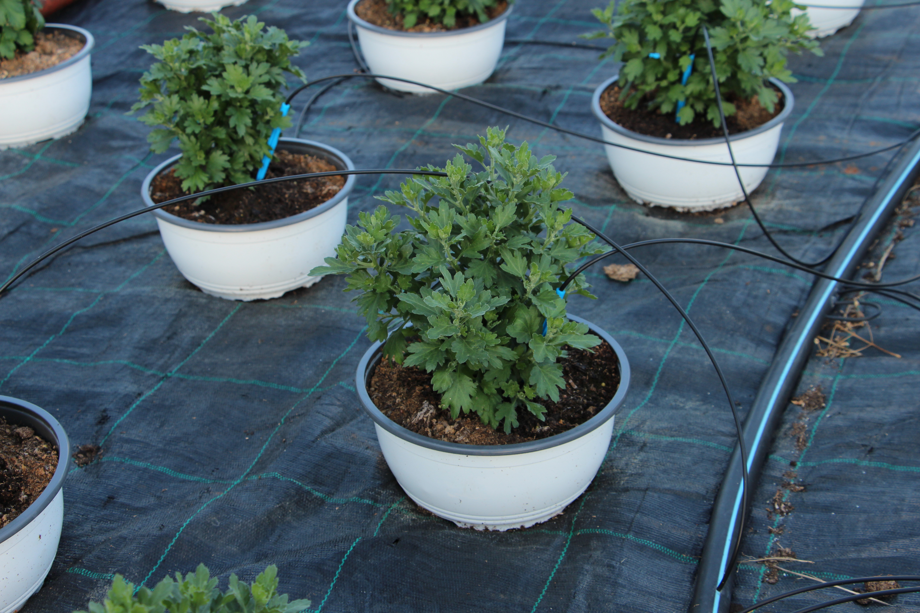

Ravnomjernost protoka
Proizvodna odstupanja se mjere utvrđivanjem ravnomjernosti istjecanja kapaljki (protoka). Ono je predstavljeno koeficijentom vrijednosti proizvodnog odstupanja (CV). Ovo je tipični varijacijski koeficijent utvrđen između 25 kapaljki ili izlaza (drip cijevi) i prosječno mjerenog protoka.
Visoka CV vrijednost odgovara visokom nejednakom protoku. Rezultat je slaba kvaliteta navodnjavanja, nejednaka primjena gnojidbe i slab rast biljaka.
Postoje dva načina tumačenja rezultata. Prvi pokazuje odnos između CV vrijednosti i kvalitete kapaljki. Drugi pristup je proračun norme ISO 9261 koji definira dvije kategorije, A i B, bazirane na zahtjevima protoka:
Kategorija A: Prosječno odstupanje između Ec pokazatelja uspoređenog s nominalnim protokom q(n) pri čemu CV vrijednost mora biti ispod 5%.
Kategorija B: Odstupanje prosječnog protoka EC pokazatelja uspoređenog s nominalnim protokom q(n) pri čemu je CV vrijednost iznad 5% i ispod 10%.
Drugim riječima, ujednačenost kapanja ne bi smjela odstupati više od 10%, želi li proizvođač, uz kvalitetu proizvoda i dizajn, svojom robom konkurirati na svjetskom tržištu

Za Maslinu, 22. 03. 2006. Jure Kuvačić

